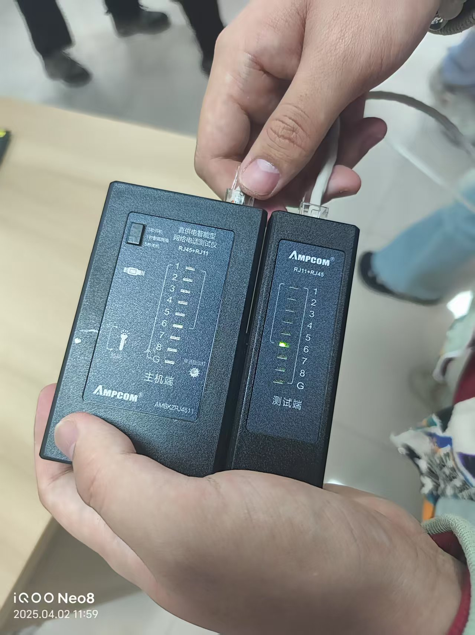实验1 制作网线
双绞线常用的连接方法有两种：直接连接和交叉连接。
正常连接是将双绞线的两端分别都依次按白橙、橙、白绿、蓝、白蓝、绿、白棕、棕色的顺序（这是国际EIA/TIA 568B标准）压入RJ45水晶头内。这种方法制作的网线用于计算机与集线器的连接。
交叉连接是将双绞线的一端按国际标准EIA/TIA 568B标准压入RJ45水晶头内；另一端将芯线依次按白绿、绿、白橙、蓝、白蓝、橙、白棕、棕色的顺序（这是国际EIA/TIA 568A标准）压入RJ45水晶头内。这种方法制作的网线用于计算机与计算机的连接或集线器的级联。
- 工具/原料
- 双绞线
- RJ45水晶头
- 双绞线压线钳
- 双绞线测试仪

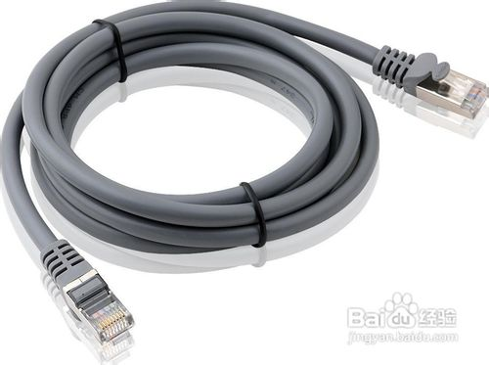
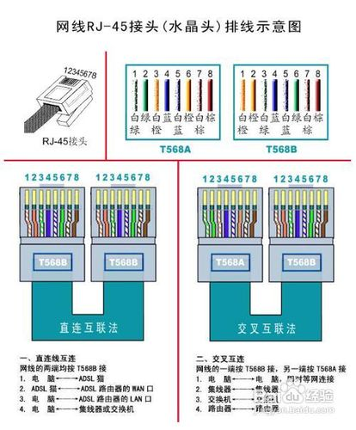
- 方法/步骤
- 我们先准备好需要的材料。取一条适当长度的双绞线；若干个RJ45水晶头；一把双绞线压线钳；还有双绞线测试仪。
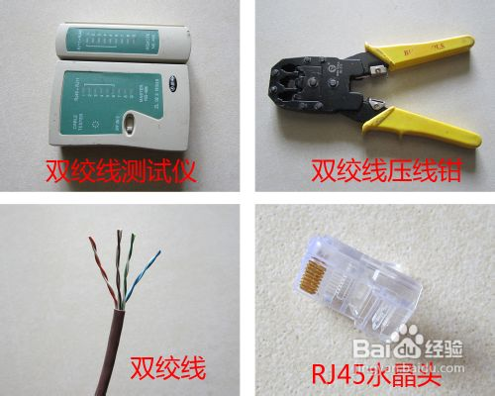
- 用压线钳将双绞线一端的外皮剥去3CM，然后按EIA/TIA 568B标准顺序将线芯撸直并拢。
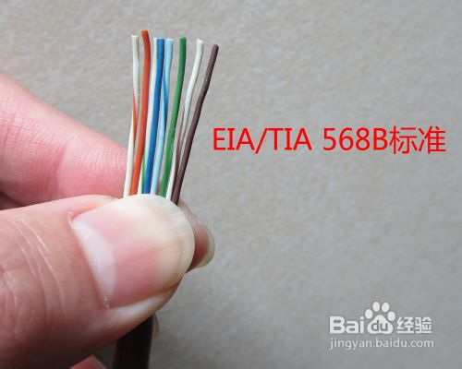
- 将芯线放到压线钳切刀处，8根线芯要在同一平面上并拢，而且尽量直，留下一定的线芯长度约1.5CM处剪齐。
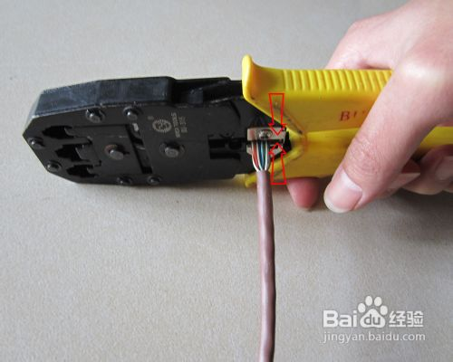
- 将双绞线插入RJ45水晶头中，插入过程均衡力度直到插到尽头。并且检查8根线芯是否已经全部充分、整齐地排列在水晶头里面。
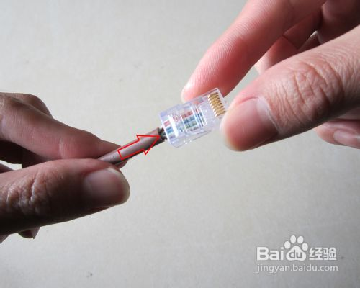
- 用压线钳用力压紧水晶头，抽出即可。
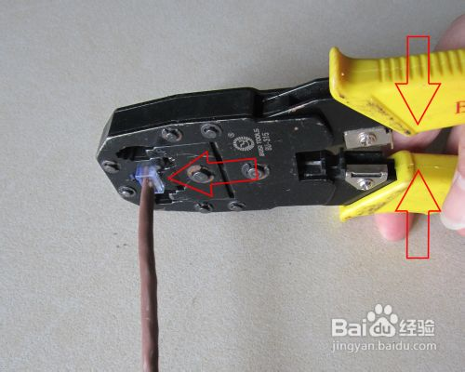
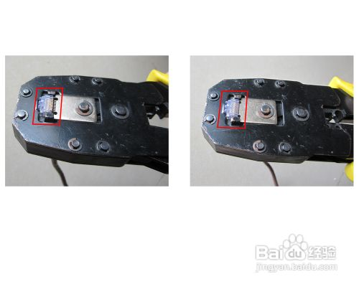
- 一端的网线就制作好了，同样方法制作别一端网线。最后把网线的两头分别插到双绞线测试仪上，打开测试仪开关测试指示灯亮起来。如果正常网线，两排的指示灯都是同步亮的，如果有此灯没同步亮，证明该线芯连接有问题，应重新制作。
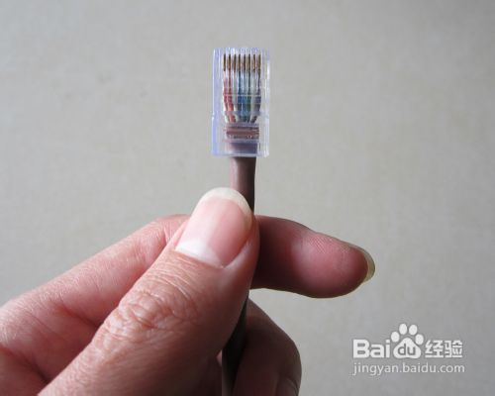
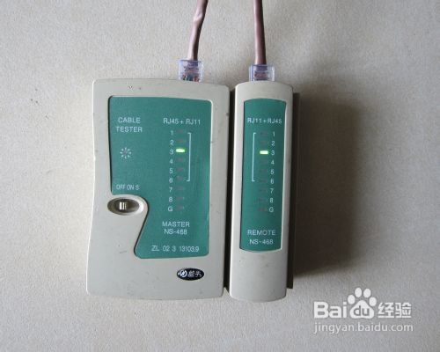
- 另外需要按照EIA/TIA 568A标准的，同样的方法只是线芯的排列顺序不一样了。
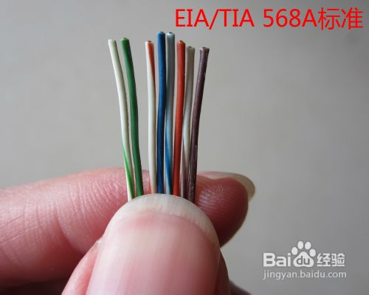
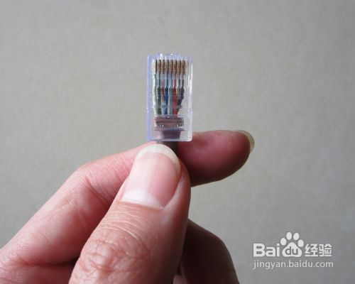
- 压线的细节标准；双绞线线芯完全与水晶头接触，并有水晶头卡住双绞线的外皮。就此一条出色的网线制作完成。
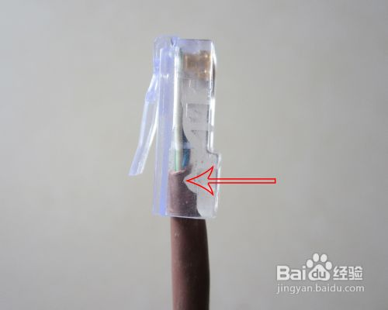
END
- 注意事项
- 剪线芯时，如果平行线芯的部分过长，芯线之间的相互干扰会增强，影响通信效率；如果太短，水晶头的金属片不能完全接触到芯线，容易导致接触不良。

标准568A：绿白-1，绿-2，橙白-3，蓝-4，蓝白-5，橙-6，棕白-7，棕-8。
标准568B：橙白-1，橙-2，绿白-3，蓝-4，蓝白-5，绿-6，棕白-7，棕-8。
交叉线：一头是568A标准，另外一头是568B标准。
直连线：要么都是568A标准，要么都是568B标准，即两头的排序是一样的。
反转线：一头可以是568A标准，或者568B标准，另外一头要按照相反的方向，比如568A标准的线的排序是：绿白、绿、橙白、蓝、蓝白、橙、棕白、棕，那么另外一头线的排序应该是棕、棕白、橙、蓝白、蓝、橙白、绿、绿白。

反转线编辑具体的线序制作方法是：
以标准568B来说，
其中一边的顺序 1、白橙、2、橙、3、白绿、4、蓝、5、白蓝、6、绿、7、白棕、8、棕，
另一边则是 1、棕、2、白棕、3、绿、4、白蓝、5、蓝、6、白绿、7、橙、8、白橙。
如果是标准568A同理。
反转线虽然不是用来连接各种以太网部件的，但它可以用来实现从主机到路由器控制台串行通信（com）端口的连接。
直连线与交叉线编辑。一一对应接法，即双绞线的两头连线要一一对应，这一头的一脚，一定要连着另一头的一脚，虽无顺序要求，但要一致。100M接法，是指它能满足100M带宽的通讯速率。它的接法虽然也是一一对应，但每一脚的颜色是固定的，具体排列顺序为：白橙/橙/白绿/蓝/白蓝/绿/白棕/棕。
交叉线：又叫反线，线序按照一端568A，一端568B的标准排列好线序，并用RJ45水晶头夹好。
交叉线
简介
具体的线序制作方法是：一端采用：1、白绿、2、绿、3、白橙、4、蓝、5、白蓝、6、橙、7、白棕、8、棕，即568A标准。
另一端在这个基础上将这八根线中的1号和3号线，2号和6号线互换一下位置，这时网线的线序就变成了568B（即白橙，橙，白绿，蓝，白蓝，绿，白棕，棕的顺序）做线标准不变，这样交叉线就做好了。
1－3、2－6交叉接法。
虽然双绞线有4对8条芯线，但实际上在网络中只用到了其中的4条，即水晶头的第1、第2和第3、第6脚，它们分别起着收、发信号的作用。
交叉线一般用于相同设备的连接,比如路由和路由电脑和电脑之间；现在的很多也支持直通线了，但建议还是使用交叉线。

主要用途编辑PC-PC:交叉线
HUB-HUB普通口:交叉线
HUB-HUB级连口-级连口：交叉线
HUB-SWITCH:交叉线
SWITCH-SWITCH:交叉线
ROUTER-ROUTER:交叉线
PC-ROUTER（以太网接口）：交叉线
目前的网络或者终端设备基本上都可以自适应，但仍然需要了解交叉线与直连线在最初的区别和应用。
当以下设备互联时，需使用直连线：
1. 交换机或HUB与路由器；
2. 计算机(包括服务器和工作站)与交换机或HUB
而这些设备互联时，则需使用交叉线：
1. 计算机与路由器连接；
2. 交换机与交换机连接；
3. HUB与HUB之间连接；
4. 两台PC直接相连；
5. 路由器与路由器；
6. HUB与交换机
总之，同一层设备相连用交叉线；不同一层设备相连用直连线（PC因为具有路由功能，属于第三层网络层）。
也有不同的理解，把路由器，PC，Server等设备看做DTE设备，而把Switch和HUB看作DCE，实质是一样的。
为什么会有这种区别呢？
因为同一层设备的收发口是相对固定的（1,2为发送，3,6为接收），因此必须使用交叉线才能让同层设备的收发相连。若使用直连线，则会出现发发，收收组合，必然会出现不能正常收发的现象。
同理，不同设备的收发口是相反的，所以，此时使用直接线。若使用交叉线则会出现发发，收收组合，不能正常收发报文。
直连线与交叉线的做法
568A的排线顺序从左到右依次为：绿白、绿、橙白、蓝、蓝白、橙、棕白、棕。
568B则为：橙白、橙、绿白、蓝、蓝白、绿、棕白、棕。
顺便说一下，实际使用和制作时，我们可能发现有些直连或者交叉线并没有按照上边的规则来做，但是仍然可以正常使用。这是为什么呢？
其实很简单，我们只要保证线序是符合标准的，颜色的区别并不影响使用。但这种线的抗干扰性比较差，可能在远距离传输时出现诸如传输速度慢、网络时好时坏的情况。
5类双绞线(Cat 5 UTP),即我们最常用的网线。其他还有
Cat 2 UTP: 用于电话
Cat 3 UTP：用于Ethernet，最大10Mbit/s
Cat 4 UTP: 用于Token Ring
Cat 5 UTP：用于Ethernet，最大100Mbit/s
Cat 5e UTP：用于Ethernet，最大1000Mbit/s
Cat 6 UTP：用于Ethernet，最大1000Mbit/s

- 实验结果截图
- 4.1 验证你所制作网线是否能正常工作。
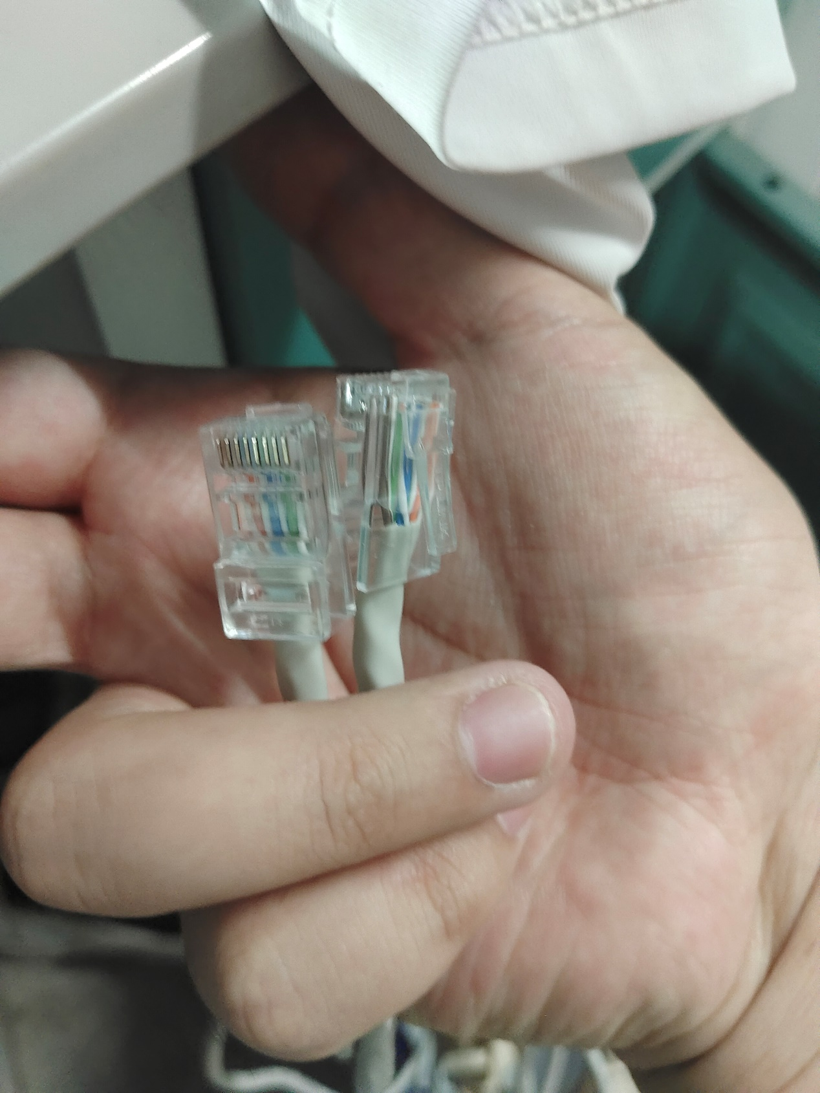
- 4.2 用网线连接交换机，测试交换机是否联通。

